**Chương1. Thực hiện các thuật toán bằng phần mềm Flowgorithm**

* 1. **Mục đích**
* Sử dụng phần mềm Flowgorithm trong thiết kế và biểu diễn thuật toán;
* Xây dựng thuật toán cho các bài toán cụ thể trên Flowgorithm
  1. **Các bước thực hiện và kết quả**

***Bài 1***

B1: Tạo chương trình mới

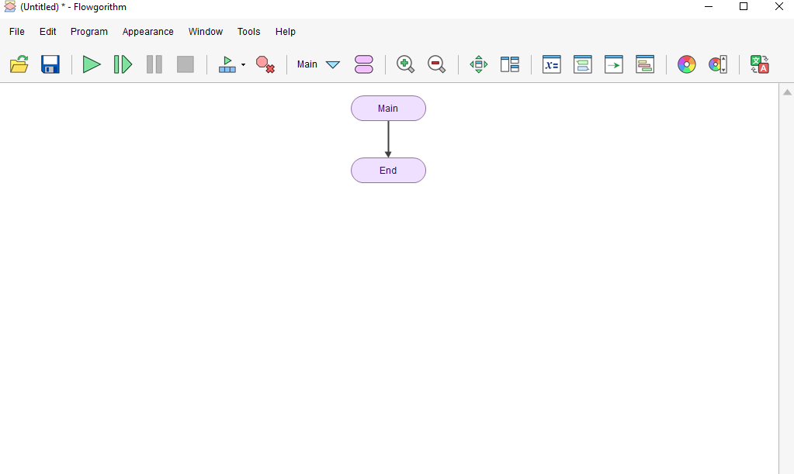

B2*:* Thêm các khối chức năng

*- Để thêm hình dạng, di chuyển con trỏ chuột của bạn trên một dòng. Nếu có*

*thể thêm một khối, dòng sẽ chuyển sang màu cam.*

*- Bấm đúp hoặc bấm chuột phải để thêm hình.*

*- Hiển thị giao diện với các khối cần thêm*

*- Lựa chọn và click vào khối cần thêm*

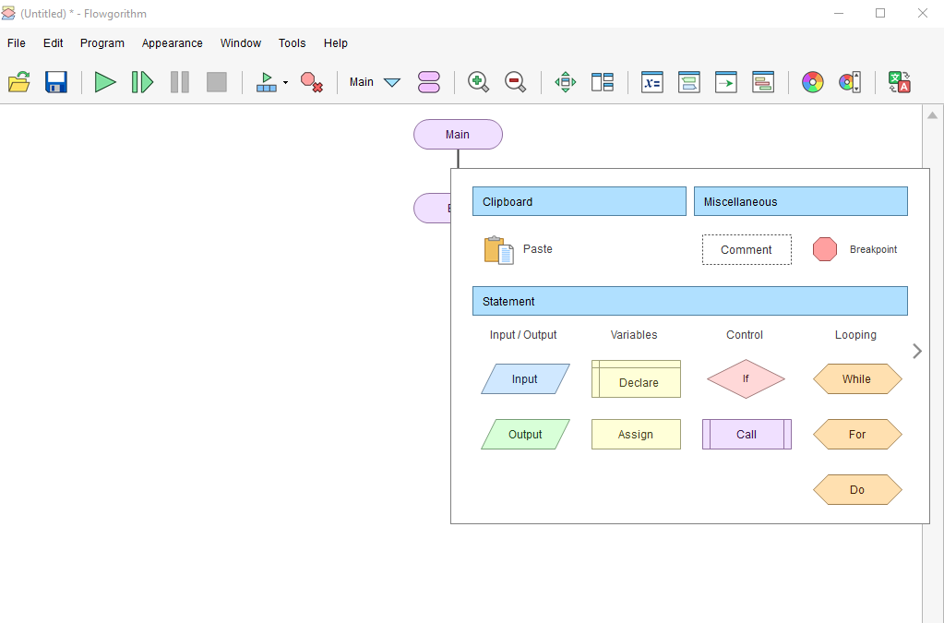

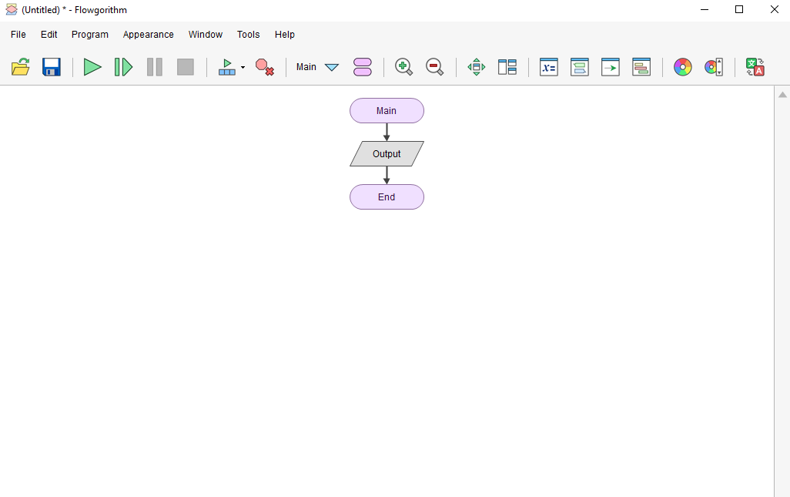

B3*:* Định nghĩa chức năng cho khối

*- Click đúp chuột vào khối cần định nghĩa chức năng*

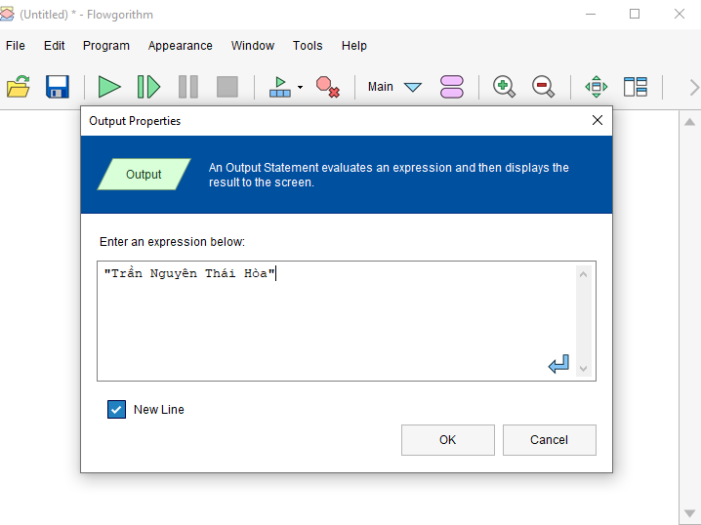

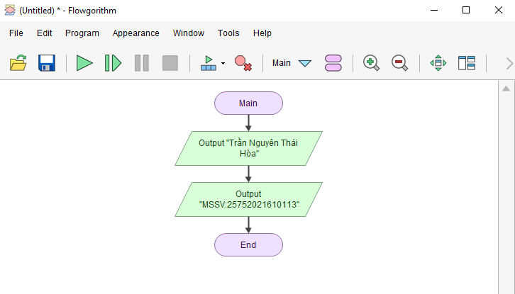

B4*:* Khởi chạy chương trình đã thiết kế

*- Bấm F5 hoặc nút “Run” trên menu của chương trình*

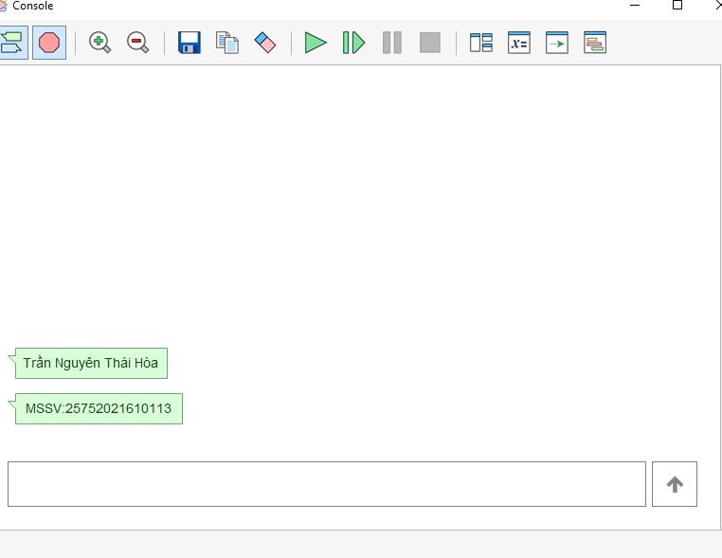

B5: Xem mã nguồn hoặc các biến sử dụng trong chương trình sử dụng menu “Tools”ở thanh công cụ*.*

***Bài 2***

1. Tính diện tích hình tròn

B1: Tạo chương trình mới

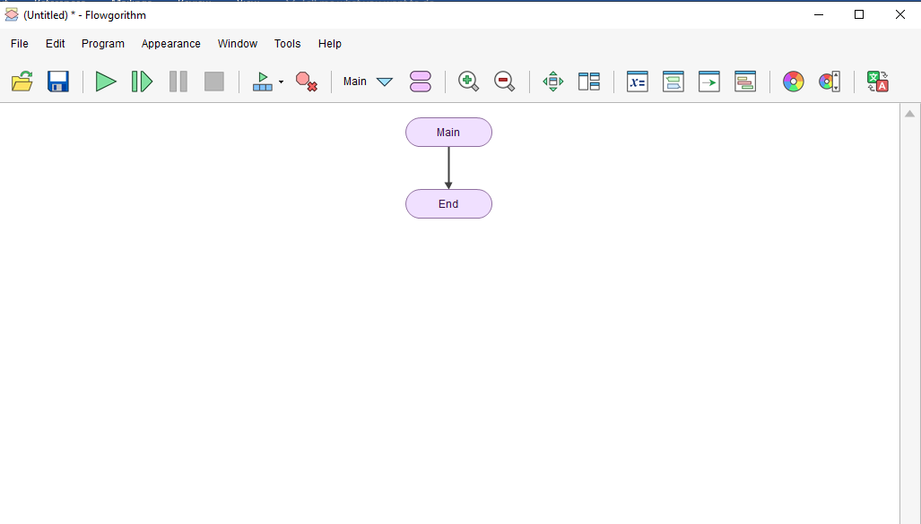

B2: Thêm các khối chức năng

**

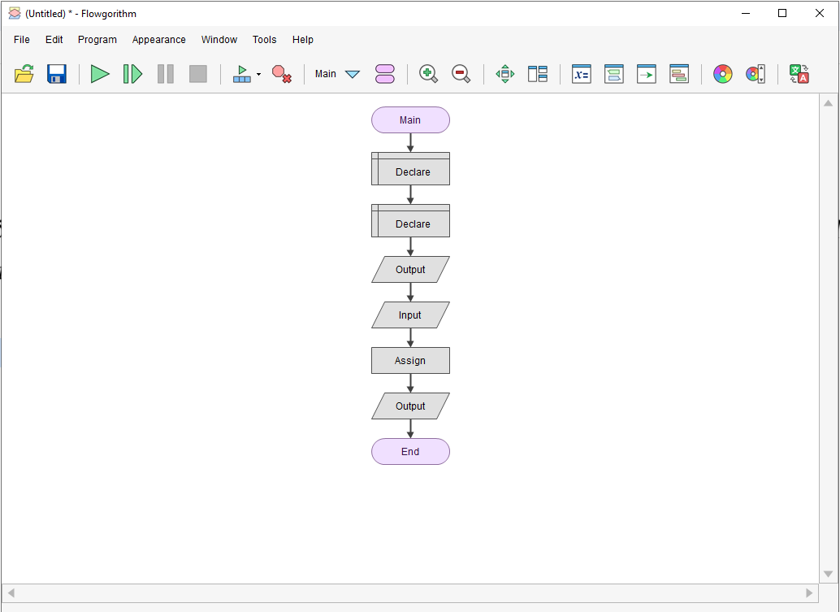

B3: Định nghĩa chức năng cho các khối

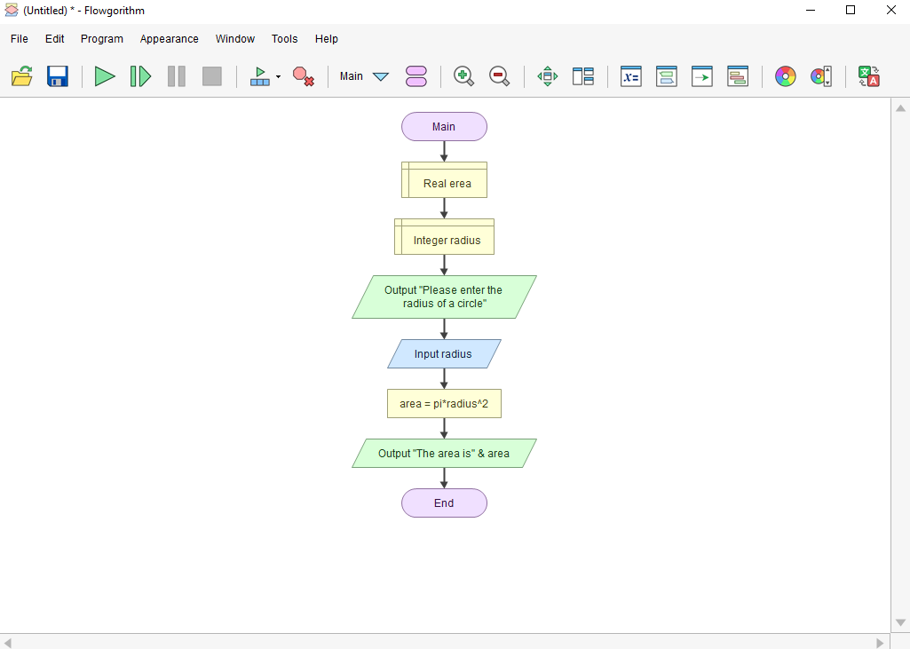

B4: khởi chạy chương trình

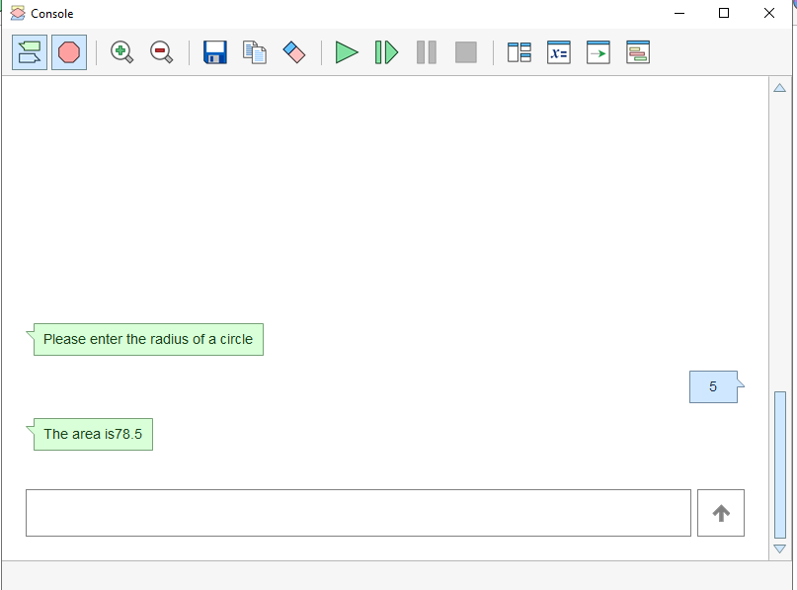

1. Nhập và in số lượng chai sử dụng vòng lặp for

B1: Tạo chương trình mới



B2*:* Thêm các khối chức năng

**

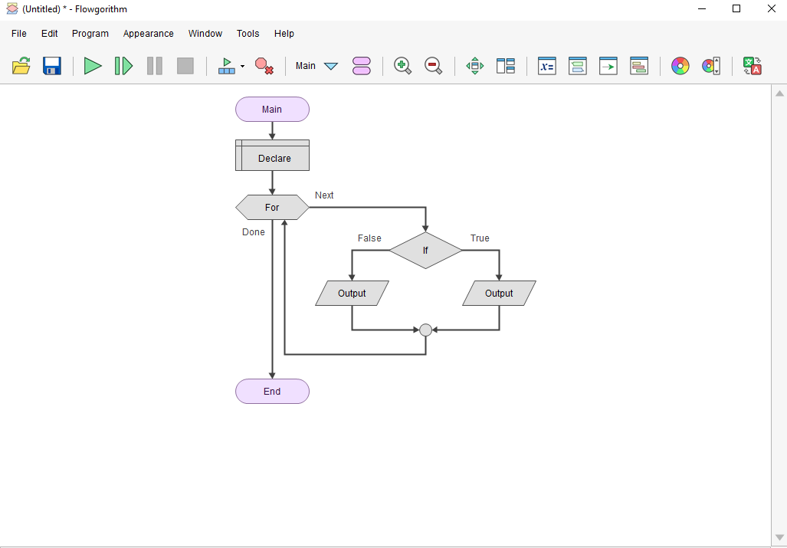

B3*:* Định nghĩa chức năng cho khối

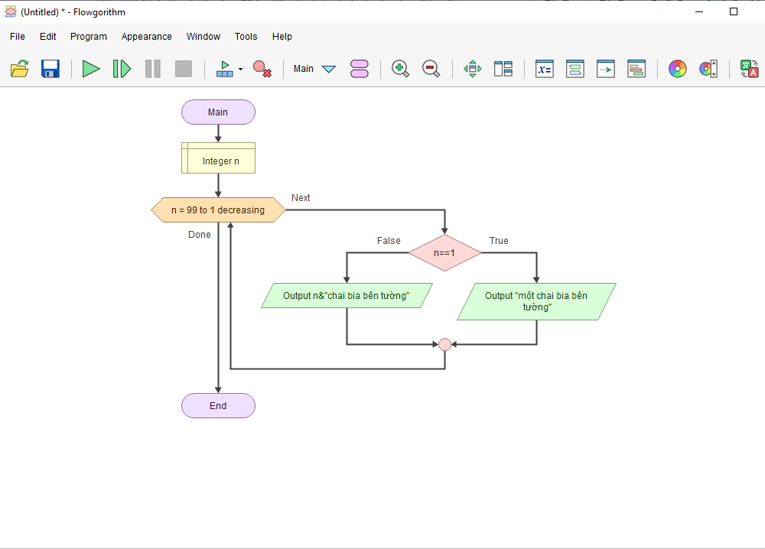

B4*:* Khởi chạy chương trình đã thiết kế

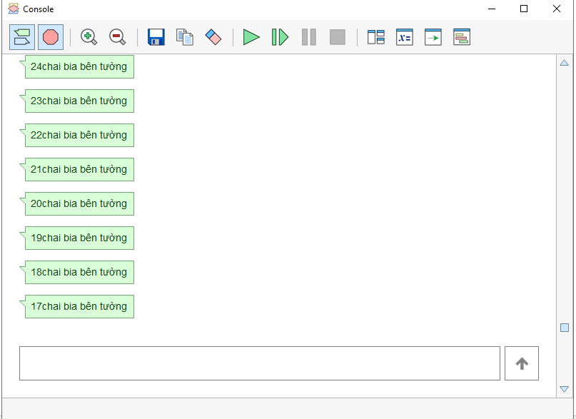

1. Tính diện tích hình tròn sử dụng hàm

B1: Định nghĩa các chức năng khối

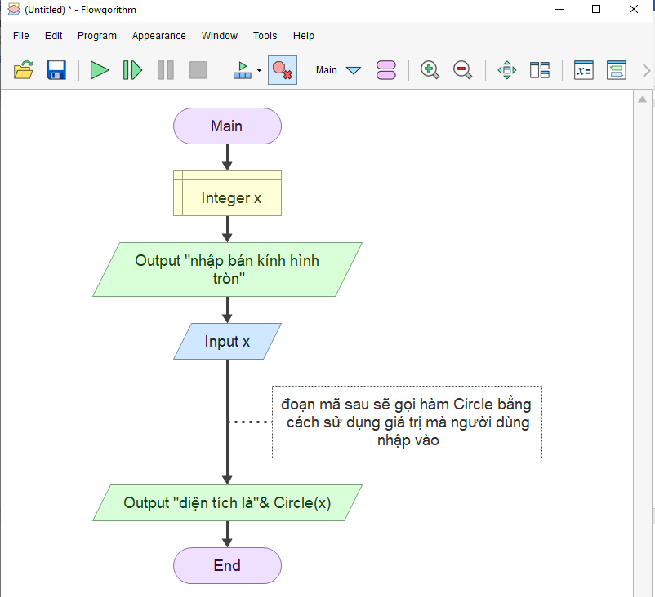 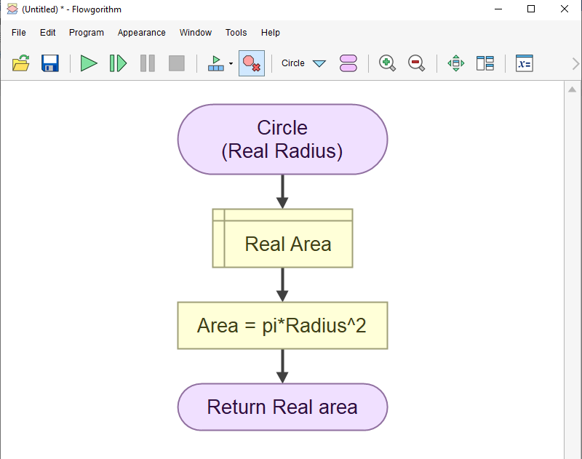

B2: chạy chương trình

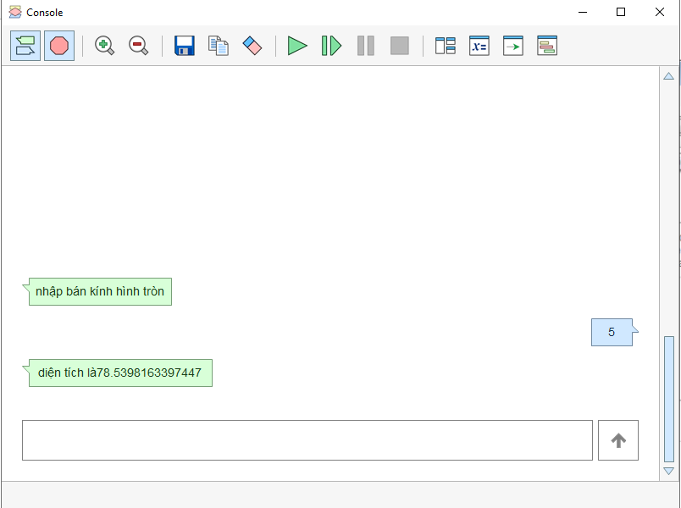

1. Diện tích tam giác

B1: Định nghĩa cho các khối

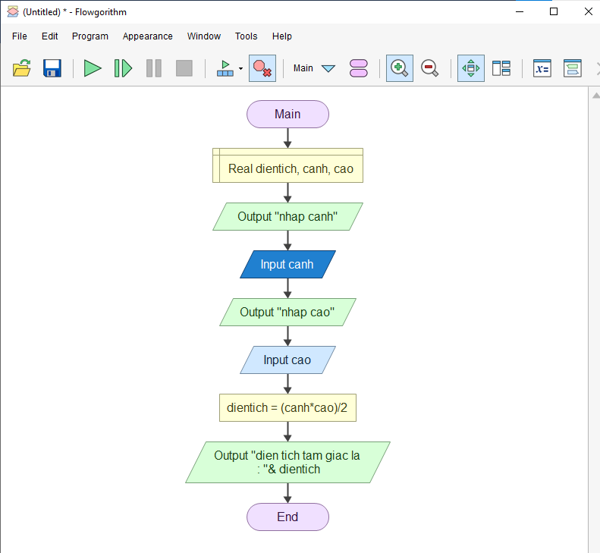

B2: Chạy chương trình

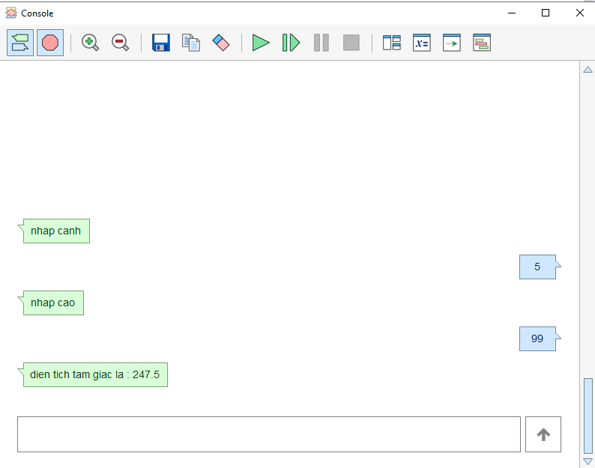

1. Xây dựng thuật toán kiểm tra tính nguyên tố

